05/01/2020 Μακρυγιάννης Αθανάσιος

Εργασία 4:

Α-B) Υλοποιήστε το OFDM σύστημα με N=64 subcarriers και χρησιμοποιήστε cyclic prefix μήκους 16 συμβόλων. Δείξτε το BER για τις διαμορφώσεις BPSK/QPSK/8-PSK/16-QAM

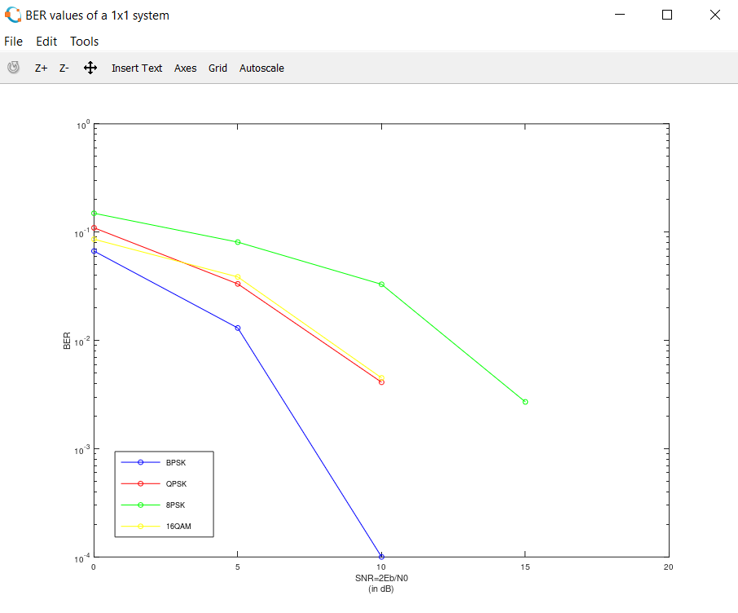

|  |  |  |  |  |
| --- | --- | --- | --- | --- |
| **BER** | **0dB** | **5dB** | **10dB** | **15dB** |
| **BPSK** | 0.0668070 | 0.0130210 | 0.0001000 | 0.0000000 |
| **QPSK** | 0.1095800 | 0.0332500 | 0.0041100 | 0.0000000 |
| **8PSK** | 0.1492388 | 0.0808293 | 0.0329527 | 0.0027043 |
| **16QAM** | 0.0859380 | 0.0385620 | 0.0045070 | 0.0000000 |

Γ) Προσθέστε στον προσομοιωτή σας plots τα οποία να δείχνουν το PSD/spectrum του σήματος OFDM που μεταδίδετε (ένα plot).

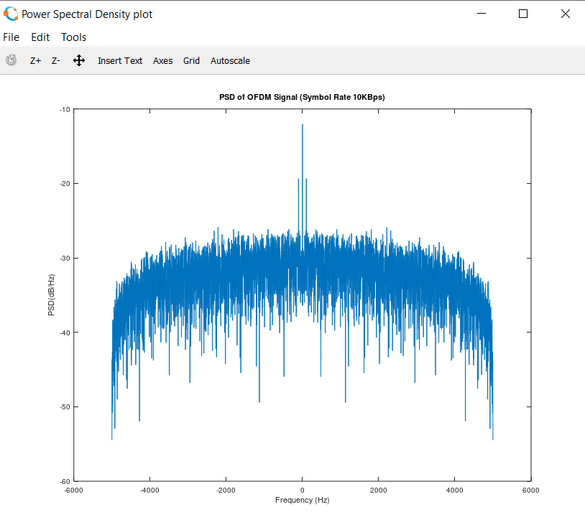

Δ) Θεωρήστε ένα LTI κανάλι με τρείς σταθερούς συντελεστές h με τιμές 0.9+0.9j, 0.6+0.6j, και 0.3+0.3j. Υπολογίστε το νέο cyclic prefix και εξηγήστε πώς το υπολογίσατε. Μεταδώστε μέσα από αυτό το κανάλι έναν αριθμό συμβόλων με BPSK/QPSK/8-PSK/16-QAM και δείξτε τις επιδόσεις ως προς το BER

Το μήκος του Cyclic Prefix, δηλαδή από πόσα σύμβολα αποτελείται, εξαρτάται από το Delay Spread του καναλιού. Στο κανάλι μας το h αποτελείται από 3 διακριτές τιμές και είναι σταθερό. Αυτό σημαίνει ότι θα επηρεάζονται τα δυο επόμενα σύμβολα από τις αντανακλάσεις του προπορευόμενου. Επομένως ένα Cyclic Prefix μήκους 3 συμβόλων θα είναι ικανό για να αποσβέσει τις όποιες παρεμβολές. Άρα για CP=3 θα έχουμε ΒER:

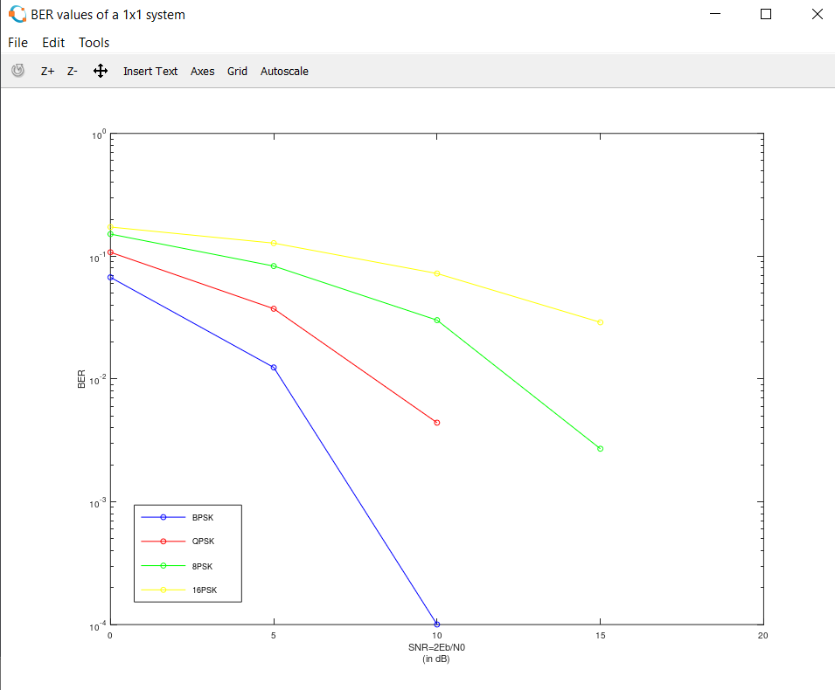

|  |  |  |  |  |
| --- | --- | --- | --- | --- |
| **BER** | **0dB** | **5dB** | **10dB** | **15dB** |
| **BPSK** | 0.0673080 | 0.0124200 | 0.0001000 | 0.0000000 |
| **QPSK** | 0.1076700 | 0.0373600 | 0.0044100 | 0.0000000 |
| **8PSK** | 0.1514423 | 0.0831330 | 0.0301482 | 0.0027043 |
| **16PSK** | 0.1727760 | 0.1278040 | 0.0723160 | 0.0289460 |